北京协和医院东单院区外科楼B1层
放射科胃肠机墙体防护改造工程

比价文件

招标人：中国医学科学院北京协和医院
2024年5月
- 项目基本情况
- 项目名称：北京协和医院东单院区外科楼B1层放射科胃肠机墙体防护改造工程
- 项目预算：34168.84元
- 计划工期：8天
- 项目地点：北京市东城区帅府园1号
- 招标范围：本工程对房间内北侧墙体及门放射屏蔽进行改造
- 投标人资格要求
- 具有本项目服务能力，符合、承认并承诺履行本文件各项规定的国内法人和其他组织均可参加投标
- 投标人应遵守有关的国家法律、法规和条例，具备《中华人民共和国招标投标法》和本文件中规定的条件:
- 投标人必须是依照《中华人民共和国公司法》登记注册的且依法取得工商行政管理部门颁发的《企业法人营业执照》，具有独立法人资格的投标人；（提供复印件加盖公章）
- 投标人经营状态：在近三年（2021年5月1日起至2024年5月1日）内没有骗取中标和严重违约问题，在经营活动中没有重大违法记录，没有处于被责令停业，投标资格被取消，财产被接管、冻结，破产状态；（提供承诺书并加盖公章，格式自拟）
- 信用良好，在政府采购活动中无严重违法失信行为，未被列入“信用中国”网站和中国政府采购网的失信被执行人、重大税收违法案件当事人名单、政府采购严重违法失信行为记录名单；（采购方自行查询）
- 建筑装修装饰工程专业承包二级（提供复印件并加盖公章）
- 1.拟派项目经理具有机电专业注册建造师二级（含以上级）注册建造师执业资格和有效的安全生产考核合格证书(简称安全“B”本)。（提供复印件并加盖公章）
- 投标人必须在2021-2022年工程施工项目供应商名录中（网址：http://oldpt.zycg.gov.cn/ggb_ddxegc/tiger_show）（提供相关截图或中标通知书等证明文件复印件加盖公章）
- 具有防护、屏蔽相关工程经验（提供合同复印件1份）
- 投标人必须具有履行合同所必需的设备和专业技术能力；
- 本项目不接受联合体投标，禁止任何形式的分包和转包。
- 如投标人代表不是法定代表人，须持有《法定代表人授权委托书》。
- 项目需求：

（一）总体要求

1、 本工程要求的质量标准为符合现行国家有关工程施工验收规范和标准的要求。

2、 除合同另有约定外，材料、施工工艺和本工程都应依照本技术标准和要求以及适用的现行规范、标准和规程的最新版本执行。若适用的现行规范、标准和规程的最新版本是在基准日后颁布的，且相应标准发生变更并成为合同文件中最严格的标准。

3、 本工程应密切配合建筑、给排水、暖通等专业施工，相关配合工作和费用由施工单位自行考虑。

4、 现场拆除和运输不具备布置大型起吊设备的条件，请自行考虑垂直运输措施。考虑对楼梯的保护拆除应该以人工拆除为主。

5、 现场不具备工人住宿及相关条件，请自行考虑办公、人员、材料存储、钢筋加工等相关施工场地及措施。

6、 所有材料的检测试验费用均包含在本次投标报价中，由中标人委托试验检测单位，中标人对材料的质量负全部责任。

（二）施工内容

改动区域为FHM-1所在墙面（北墙）及左右两侧连接墙面面层（如需要）。1、拆除FHM-1门（约500kg）及门套，保护性拆除北墙原干挂铝板墙饰面层（带龙骨）后安装1mm厚铅板防护层，规格：5350*3600mm，2、利旧安装干挂铝板饰面层（带龙骨）；3、安装新做3mmpb手动双开铅防护门，安装配套门机连锁装置，规格1500*2200mm及不锈钢门套；4、建筑垃圾外运。

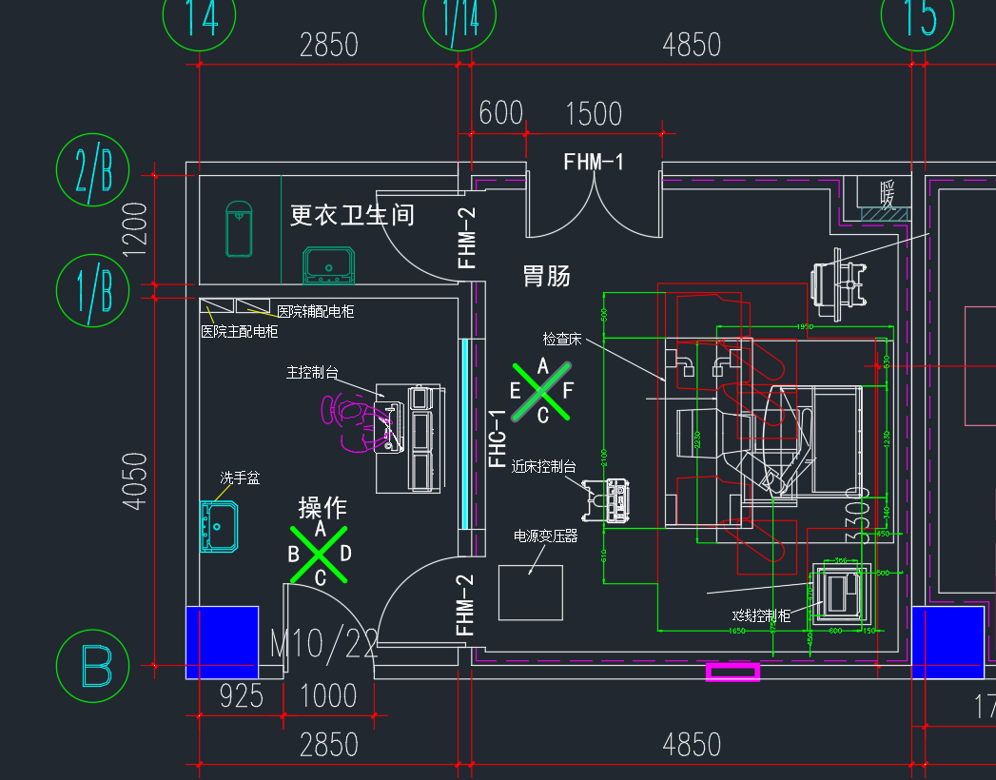
- 比价方式
- 投标单位法人或委托人将报价书、资质证明，授权委托书（若为法人参加不需要）在比价当日携带至比价会现场，逾期送达的的投标文件，招标人不予受理。
- 招标人组建比价小组，由招标人组成，成员人数为3人。
- 在招标采购中，出现下列情形之一的，应予废标：
- 符合专业条件的供应商或者对招标文件作实质响应的供应商不足三家的；
- 出现影响采购公正的违法、违规行为的；
- 投标人的报价均超过了采购预算，采购人不能支付的；
- 因重大变故，采购任务取消的。
- 专家小组对投标单位提供的响应文件进行资格性审查，存在以下情况的属于无效响应，由专家小组予以否决
- 响应文件未按照比价文件要求签署、盖章的；
- 不具备比价文件中规定资格要求的；
- 报价超过比价文件中规定的预算金额或者最高限价的；
- 比价文件含有采购人不能接受的附加条件的；
- 属于法律、法规和比价文件规定的其他无效情形的。
- 供应商分别进行谈判并二次报价。
- 确认最终报价最低的单位为中标候选人。

比价确认单
项目名称：
比价次序 | 投标人 | 资格审核 | 最初报价（元） | 最终报价（元） | 备注 | 报价排名
比价次序 | 投标人 | 资格审核 | 最初报价（元） | 最终报价（元） | 备注 | 报价排名
比价次序 | 投标人 | 资格审核 | 最初报价（元） | 最终报价（元） | 备注 | 报价排名
……
- 报价要求
1.工程量清单

序号 | 子目名称 | 子目特征描述 | 计量单位 | 工程量
1 | 原墙饰面保护性拆除 | 原墙面龙骨和2mm干挂铝板饰面保护性拆除，避免对铝板饰面造成损伤，同时保护原墙面铅板防护层。  由于干挂铝板是有安装顺序要求，板块之间需要严格按顺序压板并固定，所以拆除时也需要按顺序反向拆除，拆除范围以实际为准 | m2 | 47.25（预估，最终以实际为准）
2 | 原门窗套拆除 | 规格1500*2200mm | m2 | 2.07
3 | 原防护门拆除 | 规格1500*2200mm，此门重约500kg。 | 人 | 3.3
4 | 墙面防护 | 1mmpb 铅板防护固定于原墙面铅板防护层上，铅板模块每1000mm进行有效搭接，没边搭接宽度50mm，防止漏线伤害。 | m2 | 19.26
5 | 墙饰面层利旧安装 | 龙骨+2mm干挂铝板饰面层利旧安装（以实际为准） | m2 | 47.25（预估，最终以实际为准）

附件一：
授权委托书

本人（姓名）系（投标人名称）的法定代表人，现委托我单位拟派（姓名）身份证号： 为我方代理人。代理人根据授权，就 （项目）以我方名义递交报价文件、撤回报价文件、参加比价会、签署比价记录和下文载明的其他事项，其法律后果由我方承担。
其他事项：
。
委托期限：
。

代理人无转委托权。

附：法定代表人身份证明、法定代表人身份证复印件、授权代表身份证复印件

投标人：（盖单位章）
法定代表人：（签字）

日期： 年 月 日

附件二：
报名确认记录

投标人名称：中国医学科学院北京协和医院
项目名称：
投标人名称
(投标人营业执照登记的全称)
项目联系人
联系电话（手机+固话）
电子邮箱
提供投标人资格要求第X-X条所需材料
- 投标人名称须与实际投标人营业执照登记名称完全一致。
- 登记的电话、传真号码须正常，因登记号码有误导致的通知或其他文件不能及时传达，后果由参选人自负
- 项目联系人须为投标人指定的正式人员

